Módulo: ADM1929 - Business understanding: Pensamiento analítico basado en datos. - (A56)

Actividad: Reto de aprendizaje 15. Entendimiento de la data.

Nombre: Mondragón Miranda Néstor Yair
Asesor: Adriana Ávalos Vargas
Fecha: 19 de marzo del 2024

- Primero cargamos el csv en la aplicación:
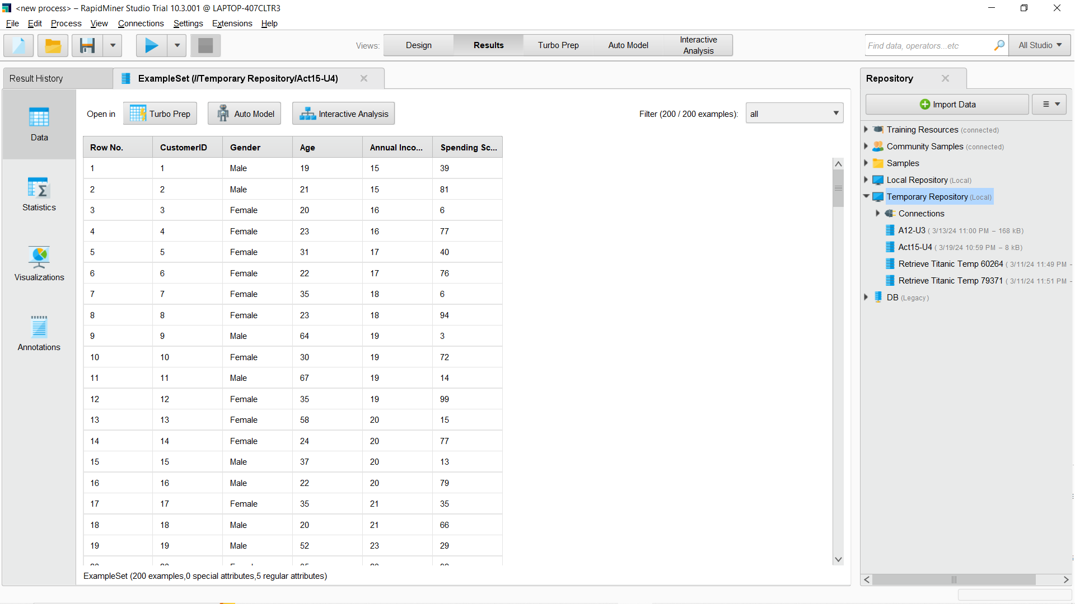
Podemos ver que se trata de un csv con 200 filas y 5 atributos.
La primer variable es numérica, específicamente contiene número enteros, pero no son en si un atributo de cada cliente, pues es el id o identificador de su registro.
La segunda variable es de tipo cadena de texto, y es una variable cualitativa, más especifica es nominal, pues solo tiene dos posibles valores, y no presentan un orden o jerarquía.
La tercer variables es numérica entera y representa la edad del cliente.
La cuarta variable aunque probablemente represente un atributo numérico continuo, por simplicidad solo se usan valores enteros que representan las miles de unidades financieras que el cliente gana al año.
La quinta y última variable igual es numérica entera, y es la puntuación que la tienda asignó al cliente en función de sus hábitos de consumo, donde un valor de 100 o cercano a el representa a un cliente que hace un gran número de compras, mientras que un valor de 1 o cercano a este, representa un cliente que no hace muchas compras.
- Especificamos que se busca hacer clusstering
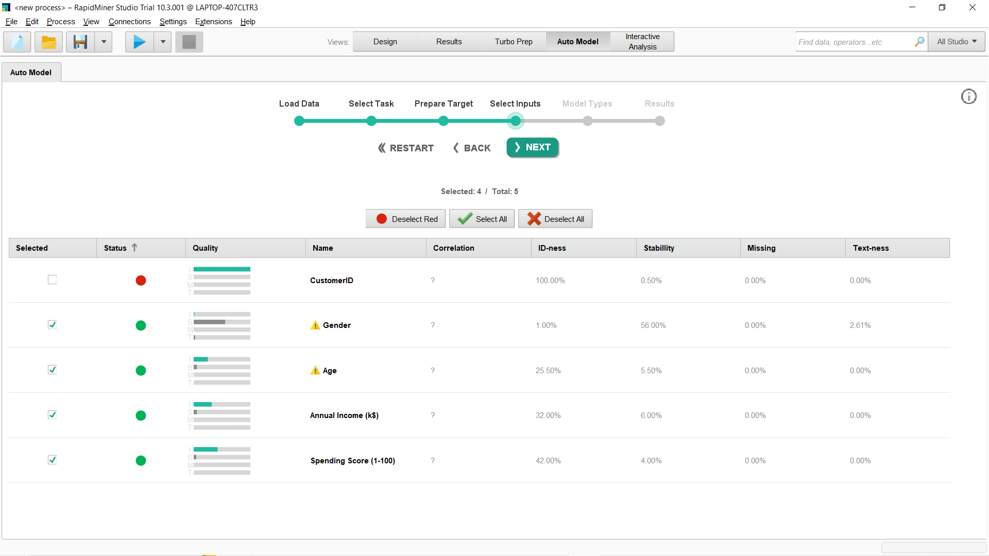
Podemos ver que cada registro de la primer variable es único (Pues es una variable que sirve como identificador), no se recomienda usar como variable de interés.
- Mostramos las estadísticas de cada variabe
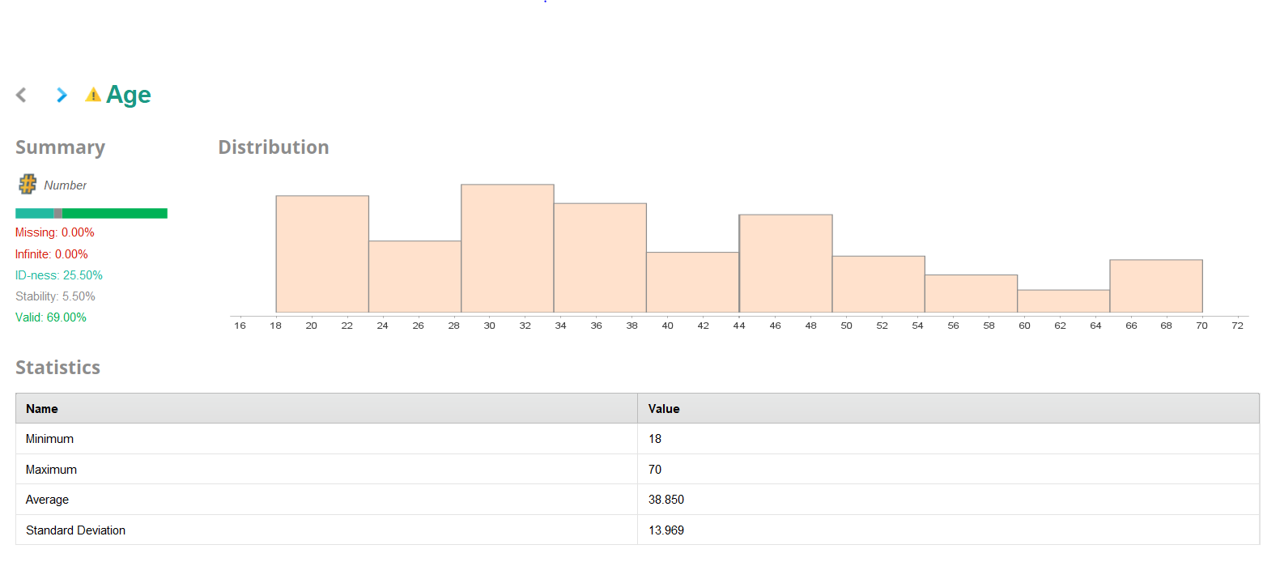
Aquí vemos por ejemplo que el registro de cliente más joven que tenemos es de 18 años, mientras que el mayor es de 70, con un promedio de 38.8 años de todos nuestros clientes, y nuestras observaciones tienen una desviación estándar de 13.9
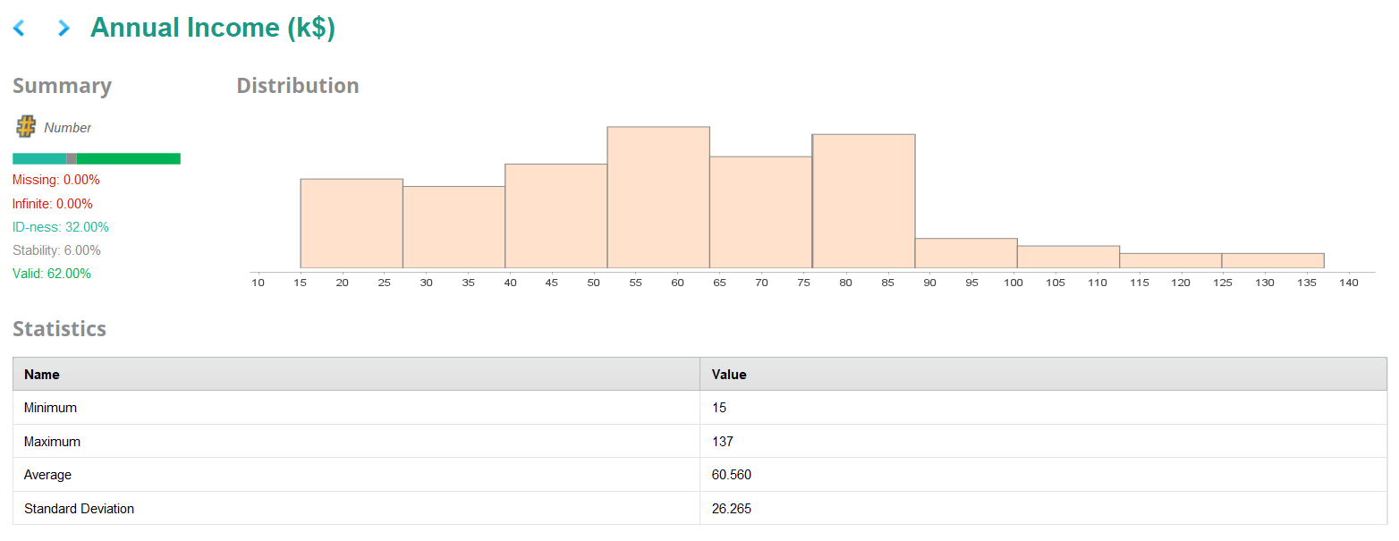
Los ingresos anuales de la clientela va desde las 15 a las 137 unidades financieras, con una media de 60.5 y una desviación estándar de 26.2
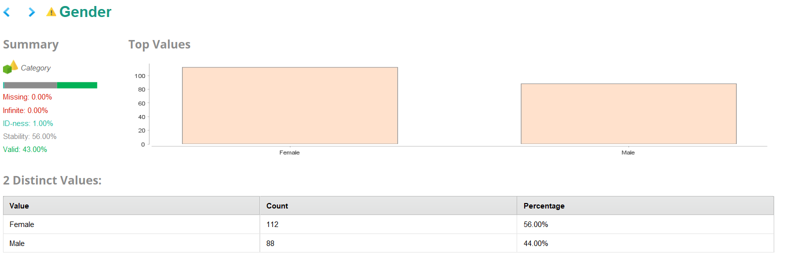
El 56% de nuestros datos corresponden a clientes que son mujeres, mientras que el resto (44%) de los datos son de clientes que son hombres.
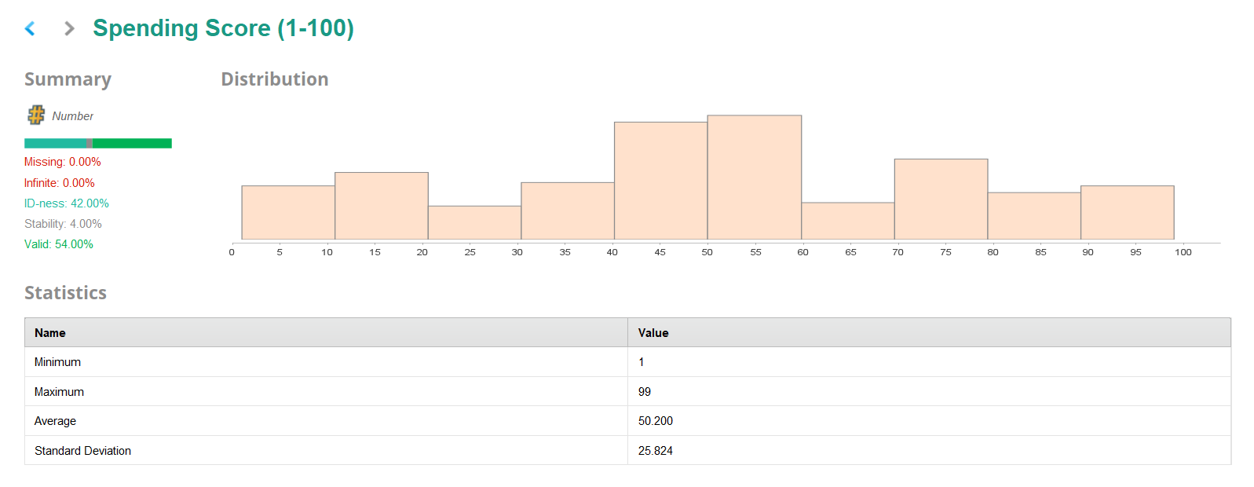
La variable spending score toma valores desde 1 hasta 99, con una media de 50.2 y una desviación estándar de 25.8.
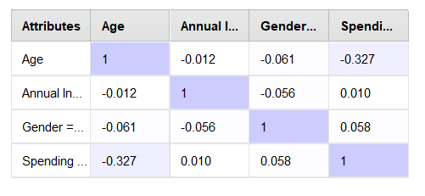
Aquí esta la matriz de correlaciones la cual nos dice que la mayoría de las variables tienen muy poca correlación, y la mayoría es negativa.
Nuestros datos no están correlacionados entre sí, solo que hay una variable que al tener valores únicos en cada registro (Pues es un identificador), por lo que no es recomendable usar esta en un análisis.

